Сегодня я вам расскажу и покажу как можно без особых навыков в карже и усилий получить ваш первый заработок. Как известно в Штатах очень распространено такое направление как eGift Certificate – по простому это подарочная карта, которую вы приобретаете в магазине и отправляете на почту какому либо человеку, которого хотите поздравить. Соответственно он заходит с этой картой на сайт, делает покупки и при оплате указывает код этого сертификата. Вот и всё. Всё очень просто и именно этим мы и будем заниматься.

**Итак, нам понадобится:**

1. Почта (2 шт.)

Я бы советовал делать почты на яху, так как на гмаил в любой момент могу затребовать верификацию к почте, и вам необходимо будет принять смс. Это не всегда удобно. Так что регеам две почты на Яху с абсолютно рандомным именем, если не хватает фантазии находим любой генератор и вперёд.

2. Нам потребуется Карта (СС в дальнейшем)

Я думаю вы знаете где их достать. Если нет пишите в джаббер, я подскажу. Покупаем карту по такому критерию. Бренд = VISA, Тип = Credit, Уровень = Platinum, Валид = 64 – 100. Если берёте на байпасе, то чекните её на валид, если карта живая, то обязательно подождите минут 15 перед вбивом, пусть отдохнёт. По уровню берите лучше кредитки, там как правило баланс есть нежели на дебетовках.

3. Нам нужен посред. А точнее адрес в США, куда мы будем отправлять товар купленный в магазине.

По поводу регистрации на посреде. Покупаете скан у селлеров. Из сети лучше не брать, так как посред в любой момент можеть запросить ваши доки, их конечно можно отрисовать, но зачем переплачивать. Так что берём комплект доков у селлера и регаем по этим данным акк на посредние. Обязательно проверьте валидность паспорта на сайте фмс, так как при отправке потом могут возникнуть проблемы.

4. Также нам нужен, туннель,носок, впн, дедик. У кого на сколько хватит фантазии. На самом деле можно бить и впн, но чтобы спалось спокойнее, накиньте туннель или носок. Ничего под зип карты не нужно подбирать, самое главное условие чтобы он был ЧИСТЫЙ. Идём допустим на ipsocks и берём какой нибудь туннель копируем ip и идём на сайт ipchecking.com смотрим его на чистоту, если всё хорошо, одеваем его и идём на ip-score.com проверяем туннель на наличие блеков, если всё чисто подкручиваем времечко на системе, замыкаем Web RTC и вперёд. Если честно то шопам абсолютно всё равно на это, так что можете ничего не подкручивать и замыкать, я делаю это для своей уверенности. Это же не сложно. После каждого вбива чистим систему клинером.

5. И самое главное, нам нужен магазин, куда мы будем вбивать. Сейчас расскажу как их искать без всяких парсеров и прочей лабуды.

Накидываем айпи юсы, переходим на гугл и в поисковике вставляем эту золотую фразу inurl:/giftcertificates.php и всё. Перед ней пишите то что вас интересует и вперёд. (wear/nike/adidas) вообщем насколько хватит фантазии. В настройках поиска также можете задать домен сайта, язык сайта, страну магазина, чтобы не искать лишние шопы.

Гугл нам выдаст то что мы ищем, а именно те шопы, которые сделаны на движке bigcommerce. С ними мы и будем работать.

Сейчас расскажу как подбирать шопы. Самое главное что нас интересует в первую очередь это кнопка «Gift Certificate». 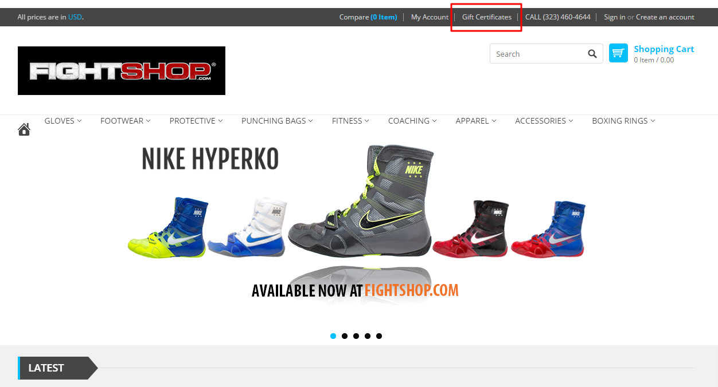

На примере данного шопа. Чаще всего она сверху, иногда бывает что внизу, но она должна быть. Просто некоторые магазины их просто убирают с сайта. Также можете посмотреть на «Алексу»

Это так называем рейтинг шопа, чем Алекса ниже тем шоп популярнее, так что не нужно лезть в топовые шопы, я делал вбивы в магазины с Алексой в 22млн . и всё отлично, а также заходили ордера в магазы где алекса была 300к. так что лучше набить руку на менее крупных шопах. SEO quake это дополнение для браузера, которое покажет вам эту самую алексу. И обязательно смотрим на мерч шопа, я думаю вы знаете что это. Если видим мерч палки или при оплате вас перекидывает на него, то не тратим время, закрываем шоп и идём в другой. Их немного, но встречаются. 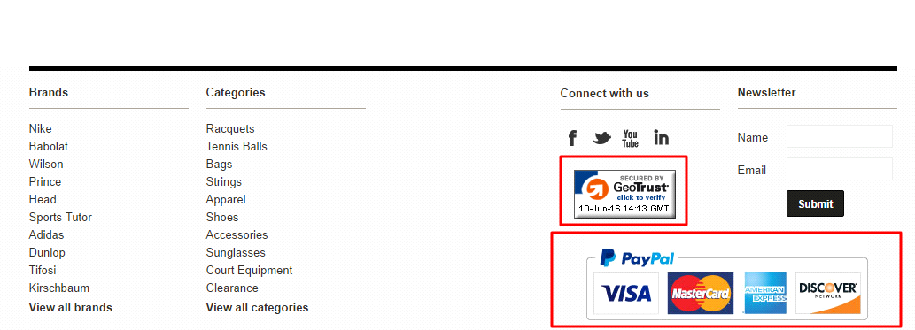

Выглядит это примерно так.

Так вроде совсем необходимым разобрались, теперь переходим непосредственно к работе.

Находим шоп в которой будем вбивать и заходим в него. Адрес в поисковик вставляйте и переходите через поиск в шоп. Бродить по нему не надо, пару минут повисели в шопе и сразу жмём на Gift Certificate. Сейчас расскажу как это заполнять.

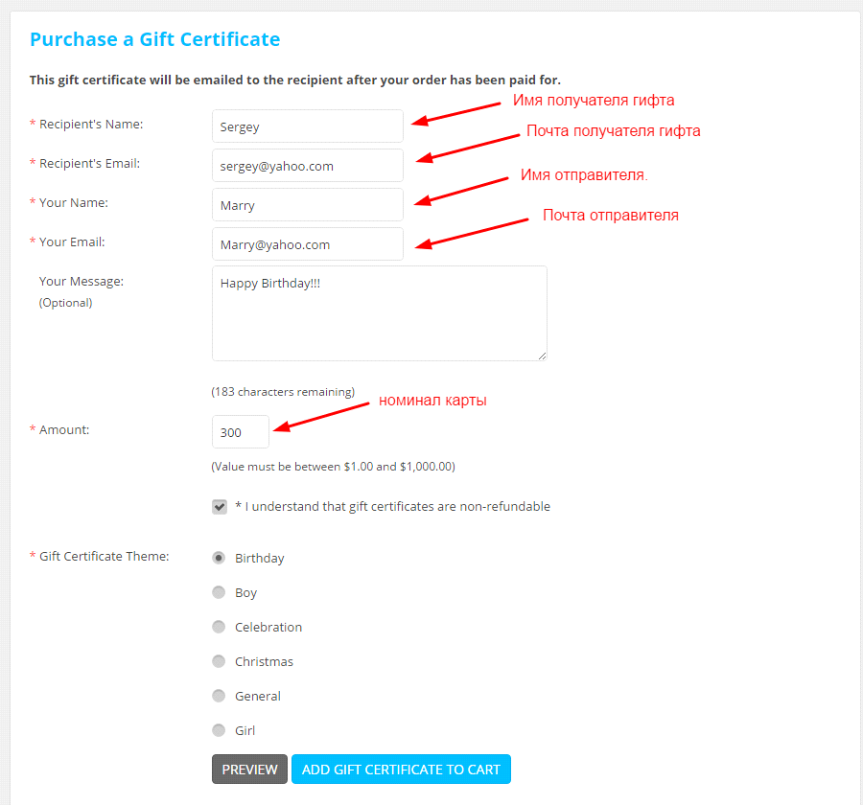

Теперь по порядку:

Recipients name – это имя получателя карты, т.е. то имя на которое вы потом будете отоваривать карту и соответственно отправлять на посредника. Так что тут указываем имя на которое регестрировали акк на посреде. Почта соответственно тоже получателя. На неё придёт письмо с гифтом и с неё потом будете отоваривать карту, так что доступ не теряйте.

Your name – тут соответственно имя и почта отправителя. Имя пишем с карты, а почту указывает ту, которую вы сами регестрировали.

Amount – это номинал сертификата. Тут в первую очередь смотрим на товар, и его стоимость, и его количество на сайте. Товара должно быть много. Если средний ценник то смело ставьте сумму в 300 баксов. Если ценник повыше то можно поставить и 500 и 600 и 800, но опять же не забывайте что на карте может не хватить баланса. Я по стандарту ставлю 300-600 и ордера заходят как по маслу.

Тему карты всегда ставлю день рождение и в сообщение Хеппи Бездэей по стандарту.

Так, тут всё. Жмём добавить в корзину и идём дальше.

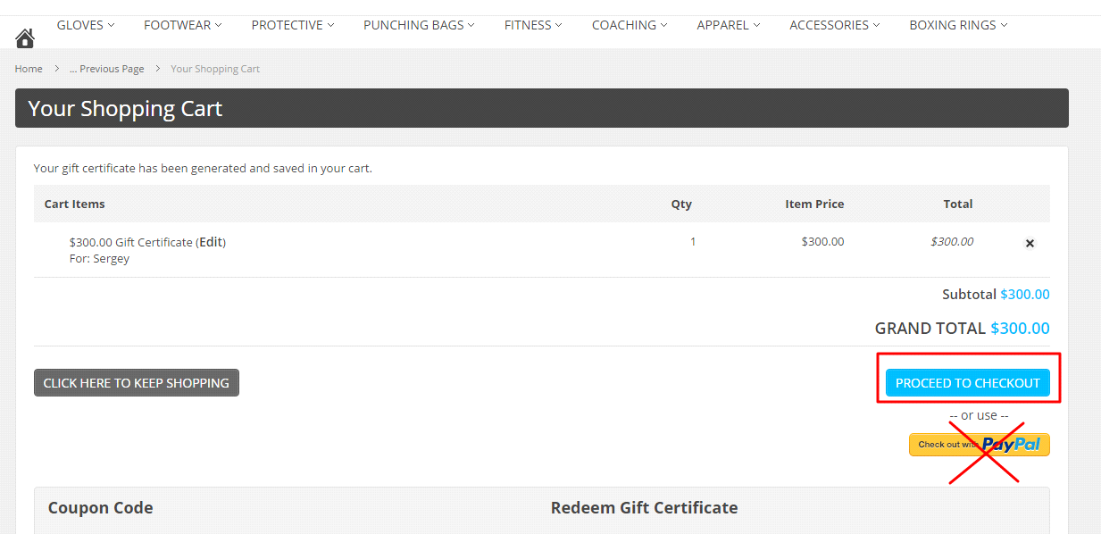

Здесь жмём Proceed to checkout, на палку ни в коем случае не нажимаем. Дальше.

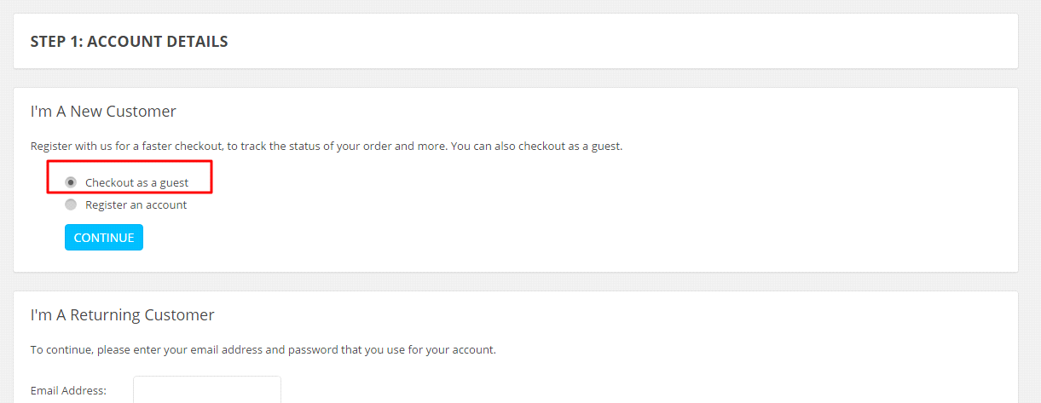

Регистрироваться не нужно, жмём на гостя и переходим дальше.

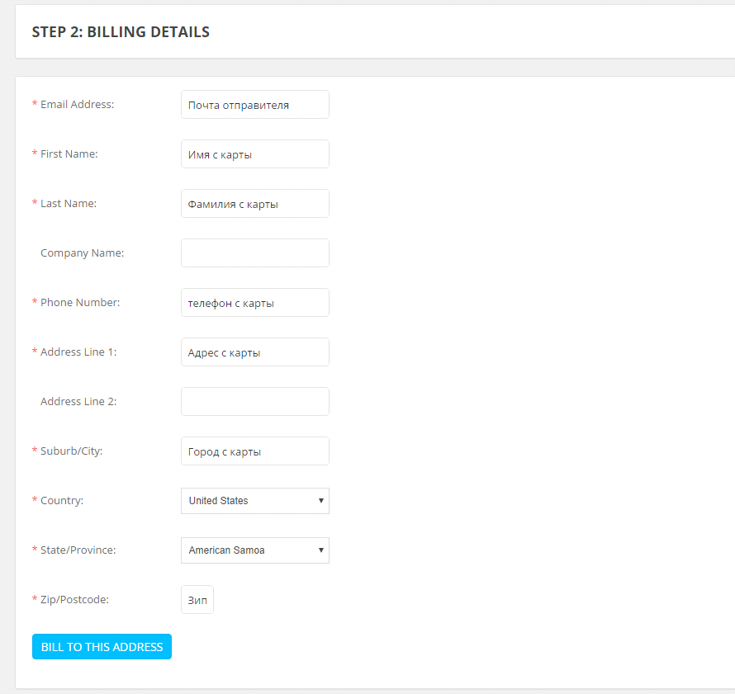

Тут всё предельно просто, все данные кроме почты берём с карты которую купили. Телефон можно поменять где нибудь одну цифру. Далее нажимаем Bill to this address.

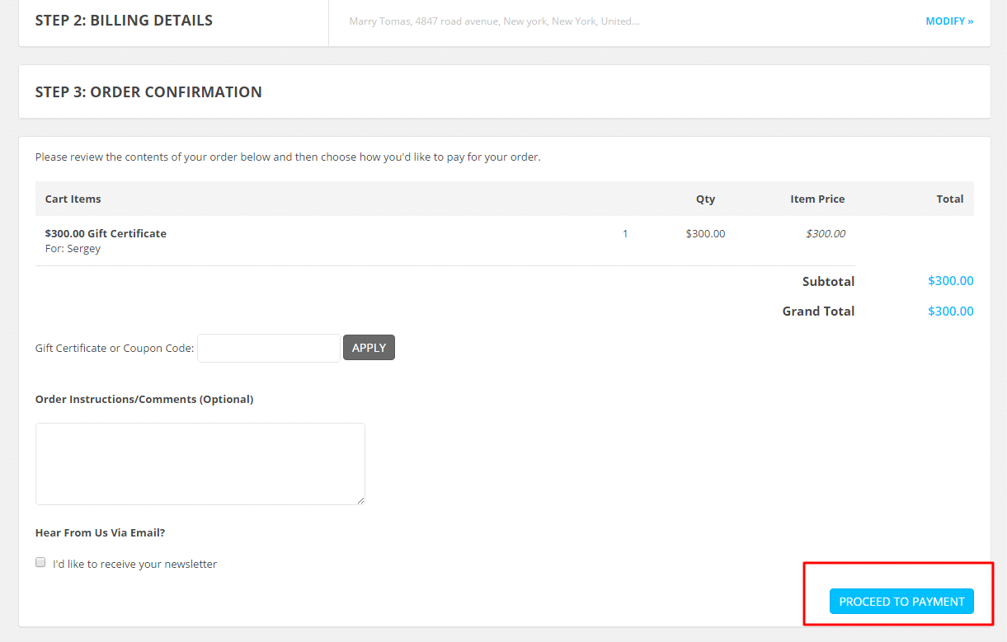

Тут ничего не трогаем идём далее.

Если Вас перекидывает на палку как на скрине ниже, то как я и говорил уходим с этого магаза.

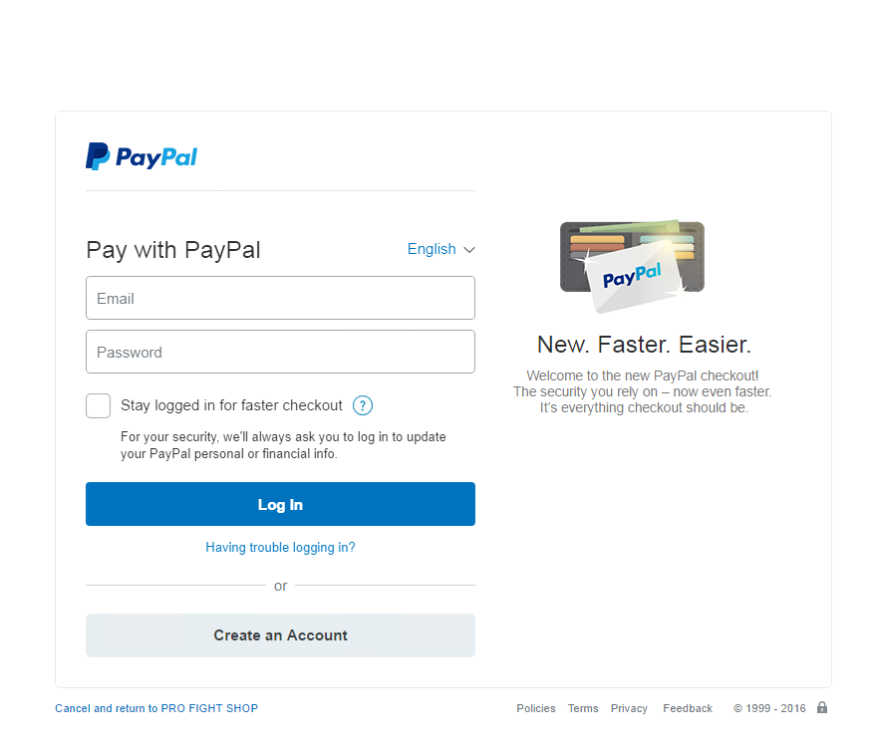

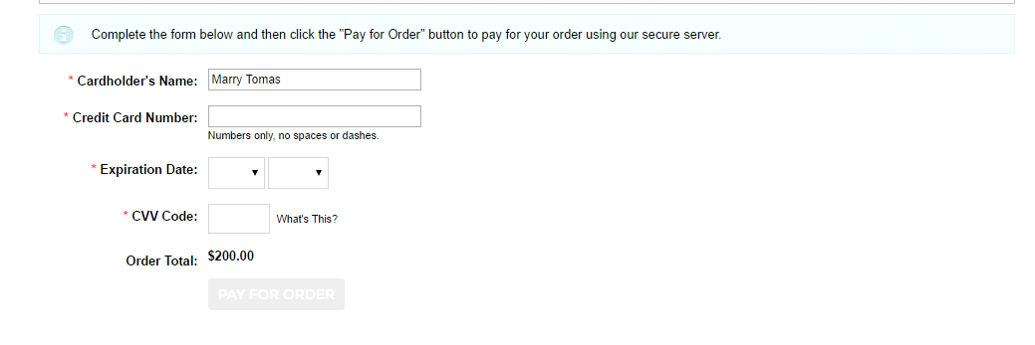

Тут все данные заполняем с карточки и нажимаем оплатить. Если всё хорошо и карта живая будет написано за покупку и номер ордера, чем номер больше тем лучше, это показывает сколько заказов было в этом магазине. Если всё прошло успешно, идём на почту получателя и там уже должно лежать письмо с долгожданной картой. В этом вся и прелесть сайтов на движке бигкоммерц, что гифты падают инстантом. За пару дней я делаю гифтов где то на 3к$ без проблем и сумму легко можно увеличить. Из 10 заказов, гифты падают в 95% случаев. Гифт выглядит примерно так. Тот код что сверху, потом вы его будете вставлять при отоваривании. Так что не теряйте.

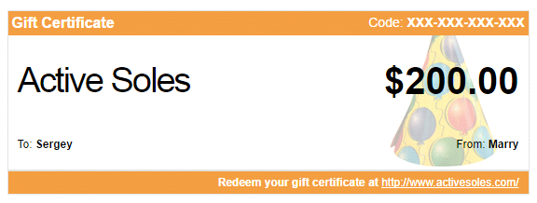

Самое сложно позади теперь эту карту нужно отоварить.

Отоваривать нужно не сразу, и обязательно по времени ЮСЫ. Т.е. если с утра вы получили гифт, то часиков в 6-7 по мск можно смело идти отоварить его. Тут опять же нам нужен будет чистый туннель и в идеале если он будет под зип посреда, т..е. адреса на который будет отправляться товар. Если нет туннелей под зип берём под город, если нет, то берём под штат, но обязательно чистый. Больше нам ничего не нужно. Идём в шоп.

Я не советую брать несколько вещей одних позиций, например 5 пар кроссовок или 3 футболки, берите всего по немногу. Про электронику можно забыть, её высылают крайне редко. Всё остальное можно брать.

Ходите по магазину, выбираете товар и кидаете его в корзину, после этого идём оформлять покупку. Оформляемся также через гостя, регистрироваться не нужно.

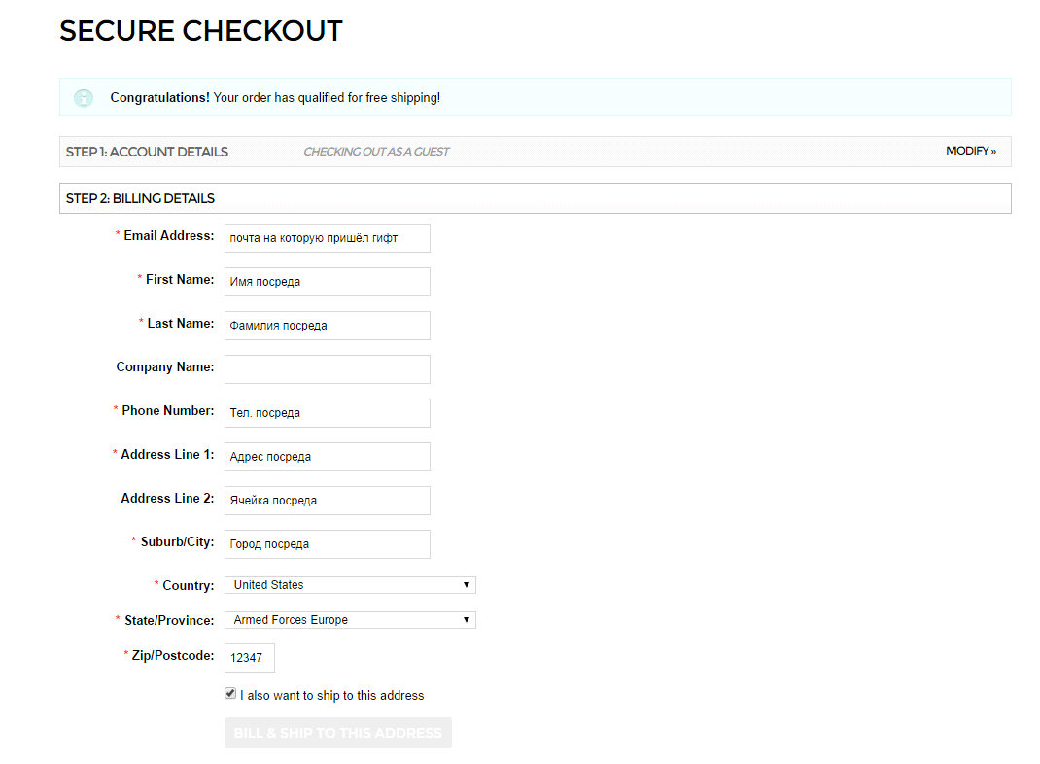

Тут все данные заполняем с данных адреса которого вам дали на посреднике.

Номер телефона пишете произвольный, только код города подберите под город посредника. В адрес номер 2 вставляете номер вашей ячейки на посреднике, туда вам придёт товар и ставим галочку, что вы хотите отправить посылку на этот адрес. Идём далее.

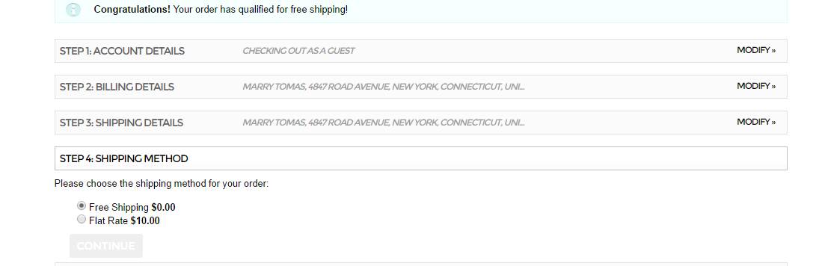

Тут выбираем способ доставки. Я как правило ставлю оставляю немного денег и выбираю самую быструю доставку, чтобы это всё как можно быстрее приехало на посредника. Далее.

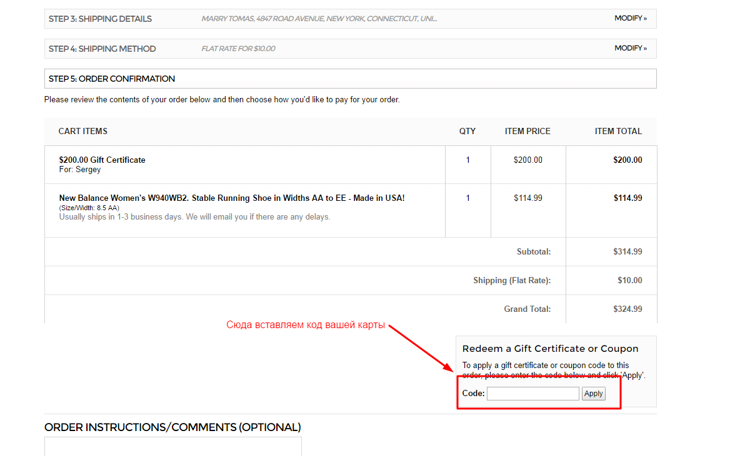

Здесь мы только вставляем код который был на подарочной карте и сумма обнуляется. Жмём оплатить и всё. Вы стали счастливым обладателем того что было у вас в корзине.

Высылают как правило 6-8 шопов из 10. Отправка происходит у всех по разному, кто то может на след. День отправить, а кто то через 2-3 дня. Если магазин затягивает с отправкой, не стесняйтесь пишите им. Указывайте номер ордера и спрашивайте какого такого, они не отправляют заказ. Это помогает. Если шоп вам всё выслал, через какое то время вы можете вернуться ещё раз, только адрес нужно указать другой и почты соответственно тоже. Чуть не забыл. Работать лучше с воскресенья по среду-четверг. На выходные лучше не вбивать. Ну я думаю вы сами разберётесь со временем что к чему.